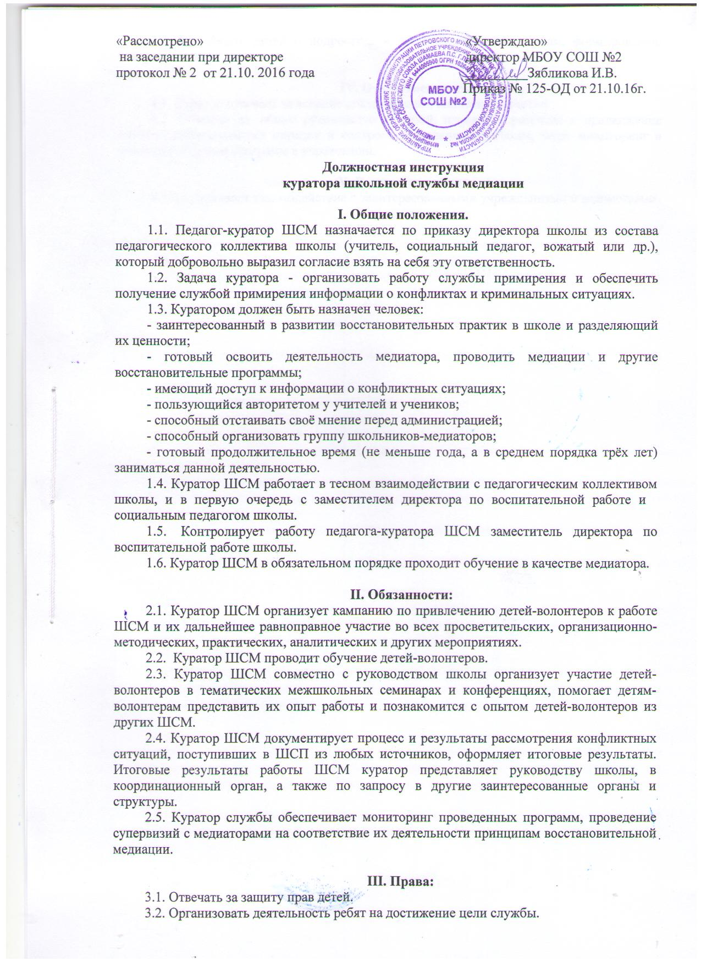

3.3. Приобщать детей и подростков к общечеловеческим нормам, формированию толерантности.

**IV. Ответственность:**

4.1. Куратор отвечает за ведение документации, написание отчетов.

4.2. Отвечает за  общее руководство службой, планирует развитие и продвижение службы, организовывает порядок и контроль реализации программ, ведет мониторинг и анализ реализации программ в учреждении.

**V. Взаимоотношения:**

5.1. Выстраивает взаимодействие с заинтересованными учреждениями и ведомствами.